Инструкция «КАК ЗАГРУЗИТЬ ДОКУМЕНТ»

1.Откройте свой профиль.
2.В меню сайта откройте страницу ФАЙЛЫ

3.В открывшемся окне выберите вкладку МОИ ПАПКИ или, если у Вас нет папок, мои файлы.

4. Откройте папку (1), где Вы будете размещать данный документ или создайте новую папку (2).
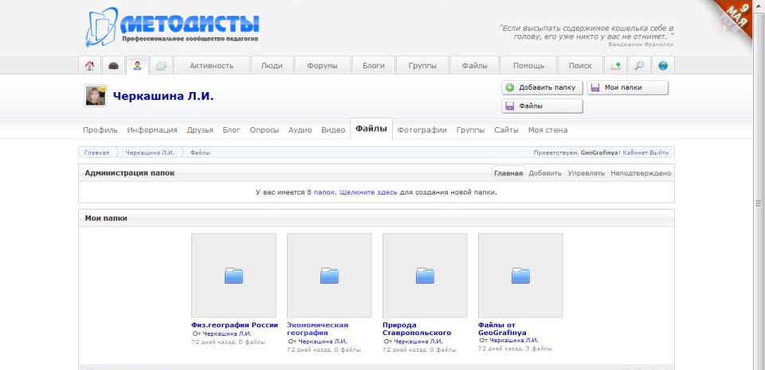

5.Выберите следующее действие ЩЕЛКНИТЕ ТУТ, ЧТОБЫ ДОБАВИТЬ ЕЩЁ

6.В открывшемся окне появится ПОРЯДОК ЗАГРУЗКИ ФАЙЛОВ, нажмите ОБЗОР и выберите документ, который будете загружать. Подождите, пока пройдет загрузка.
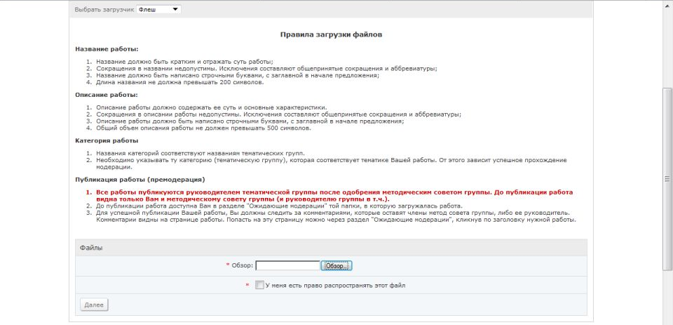

7.Далее продолжаем и ставим отметку (галочку) - У МЕНЯ ЕСТЬ ПРАВО РАСПРОСТРАНЯТЬ ЭТОТ ФАЙЛ.
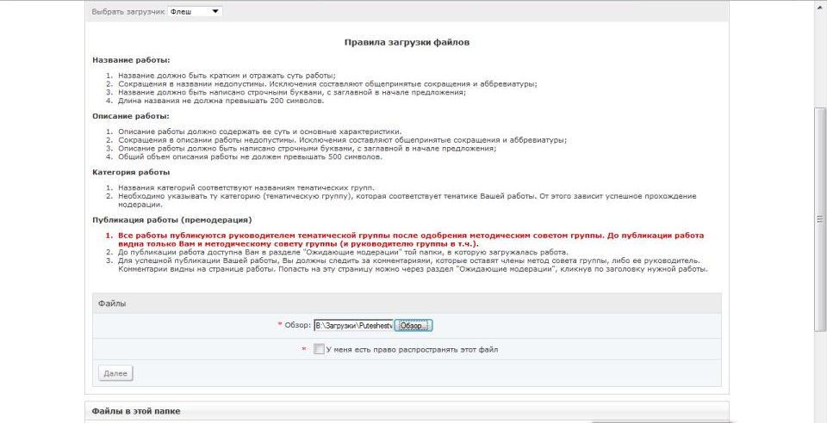

8. ЗАГОЛОВОК (1) появится автоматически – так называется Ваш документ, прописываете ТЭГИ (2), ОПИСАНИЕ (3) и наконец, выберите категорию КРАЕВЕДЕНИЕ (4), скачать - ВСЕ (5), и после этого смело нажимаете ОПРАВИТЬ (5).

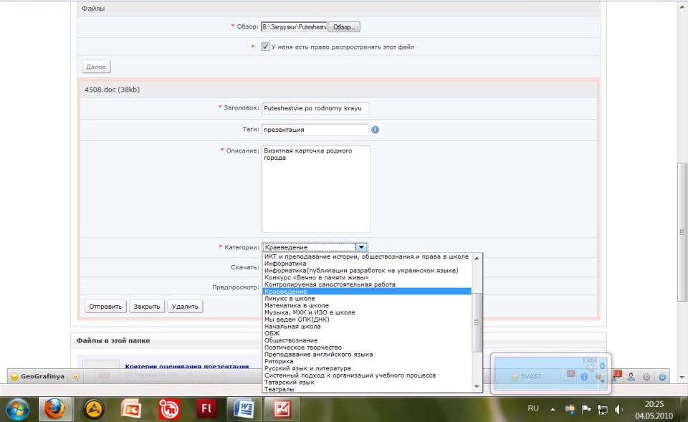

9.Документ, сразу не появится в Вашей папке, он попадет на модерацию, после чего он будет опубликован.
10. Чтобы Вы были уверены, что загрузка прошла успешно, откройте вкладку ОЖИДАЮЩИЕ МОДЕРАЦИИ и убедитесь, что Ваш файл находится на модерации.

